**COMANDOS LINUX**

* man ps → Ver ayuda del comando ps

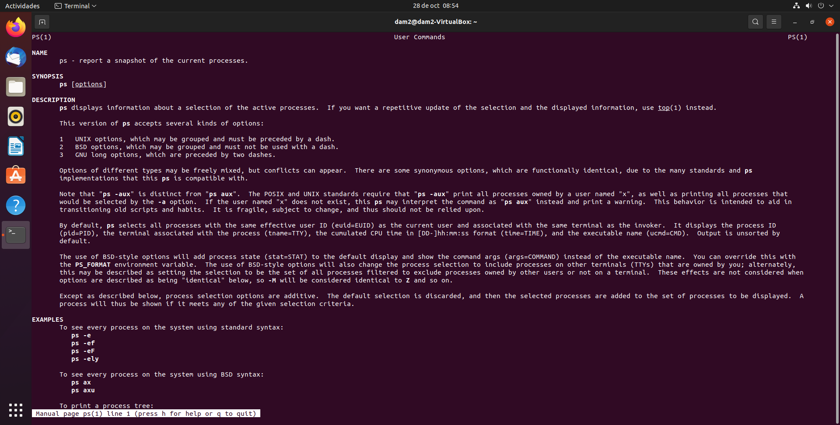

* ps aux → Muestra todos los procesos del sistema

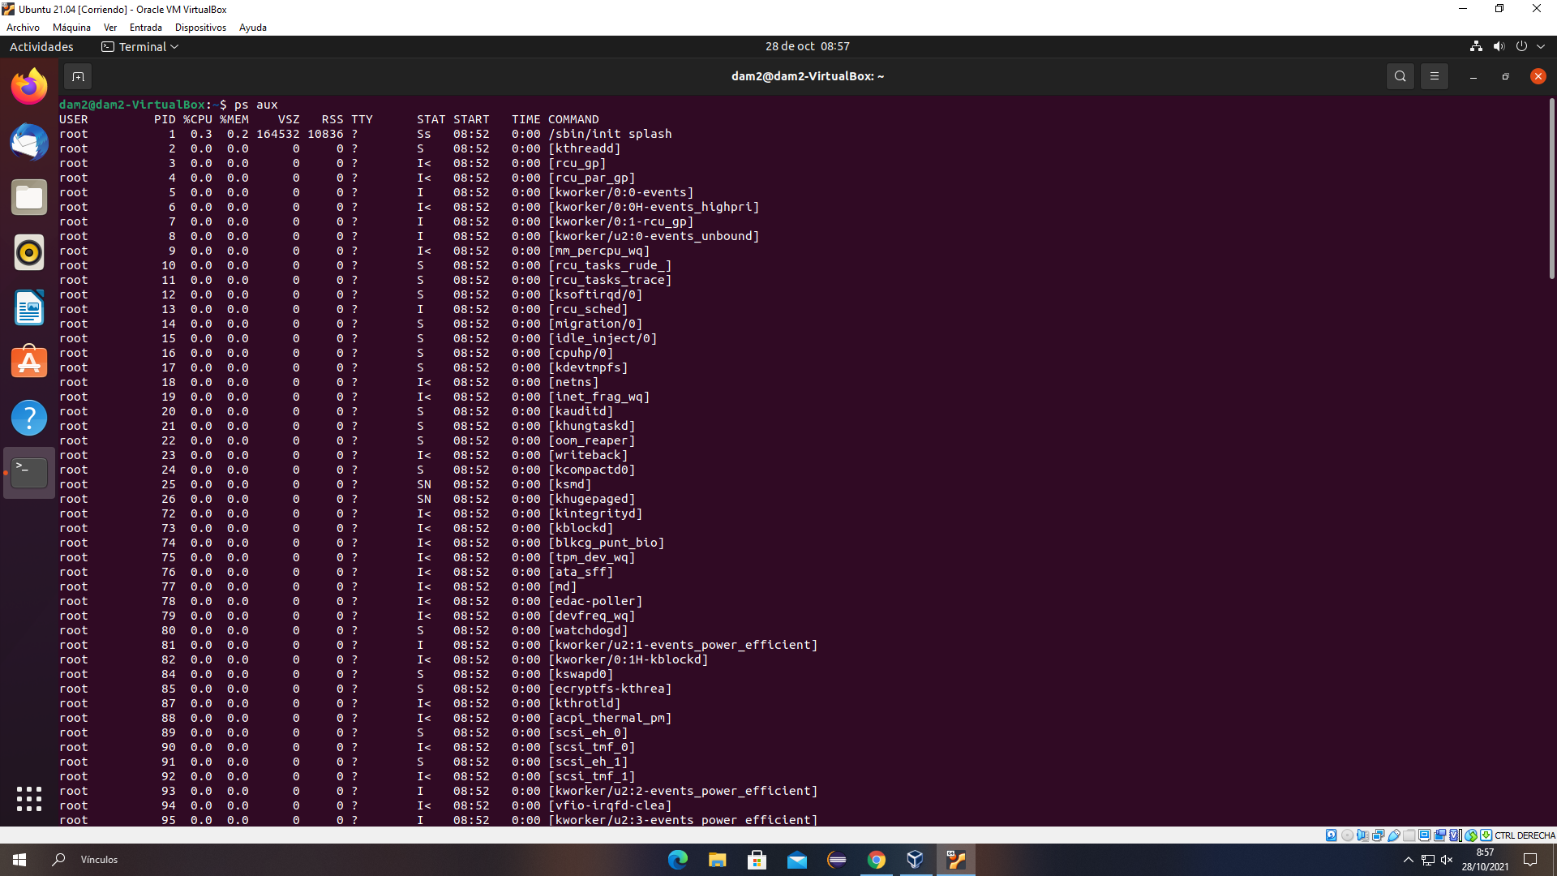

* ps axjf → Muestra un árbol jerárquico con la ruta del programa al

que pertenece

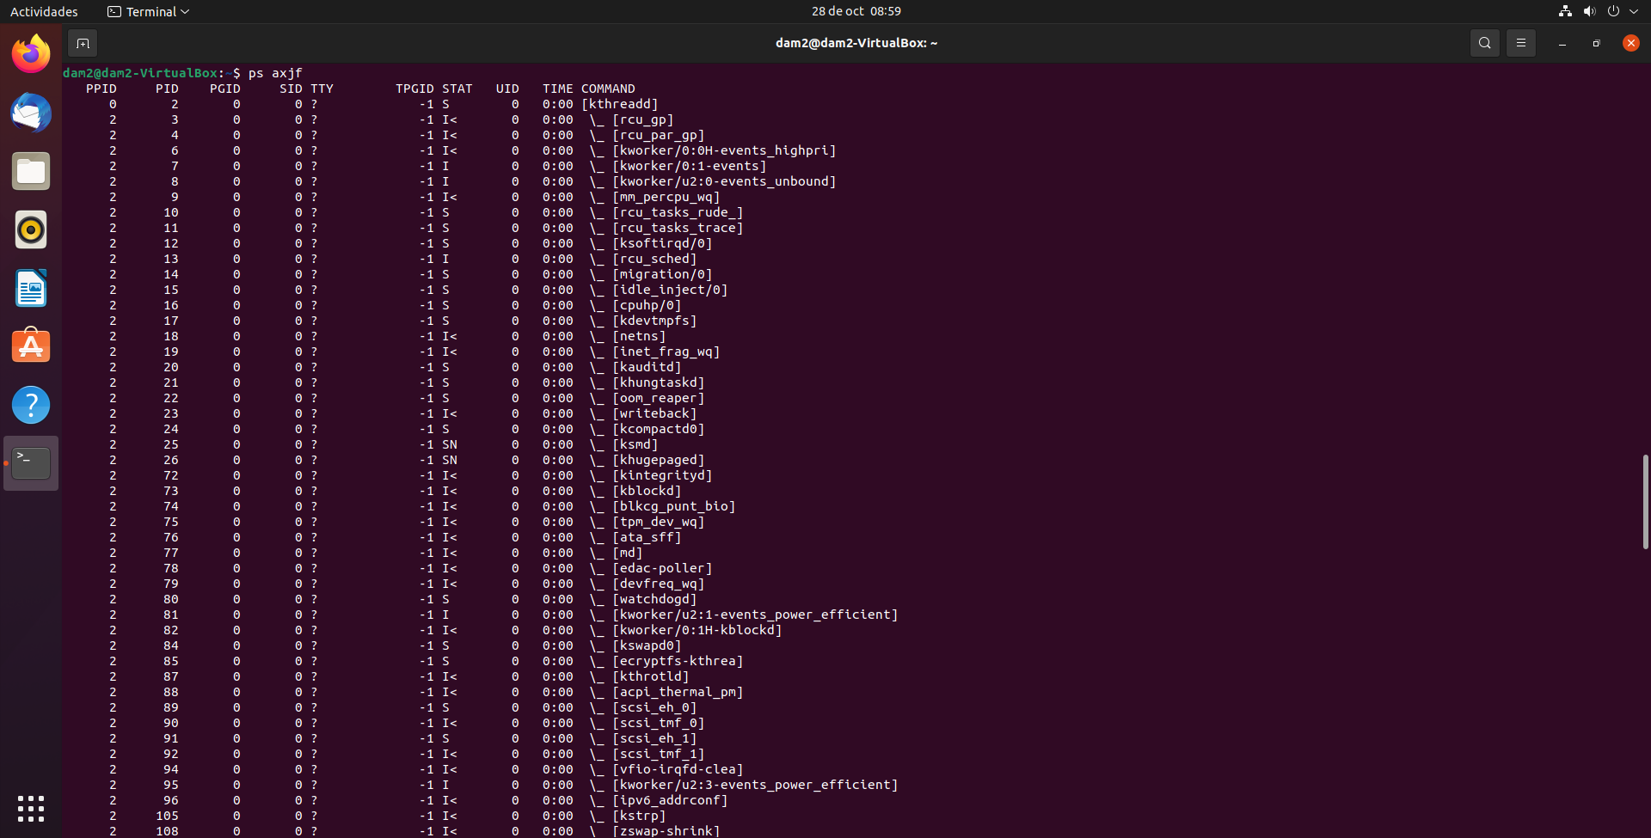

* ps aux | grep bash → Filtrado para obtener unicamente los procesos

pertenecientes a bash



* ps -U root -u root u → Muestra cada proceso con permiso root

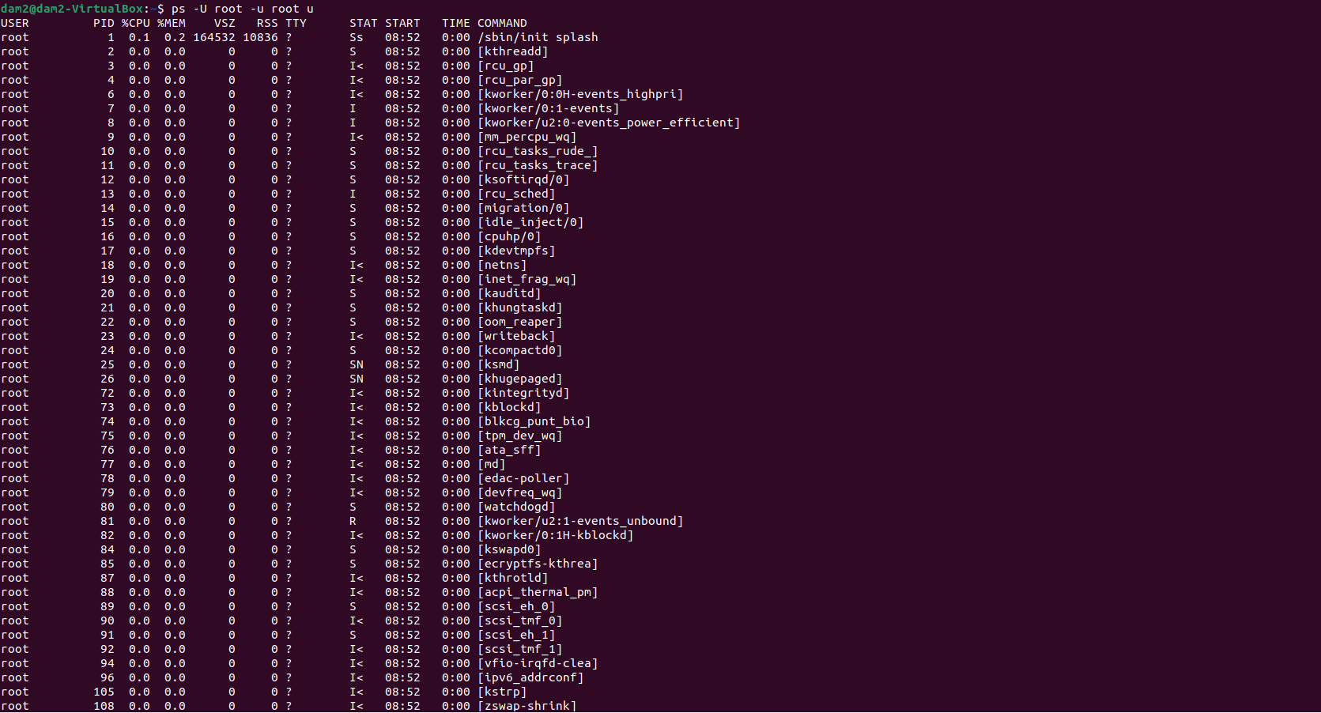

* top → Informe en tiempo real

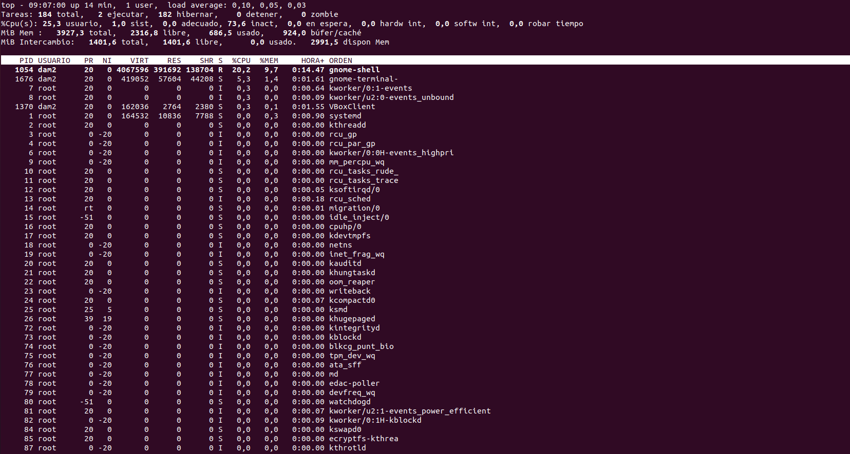

* man top → Ver la ayuda del comando top

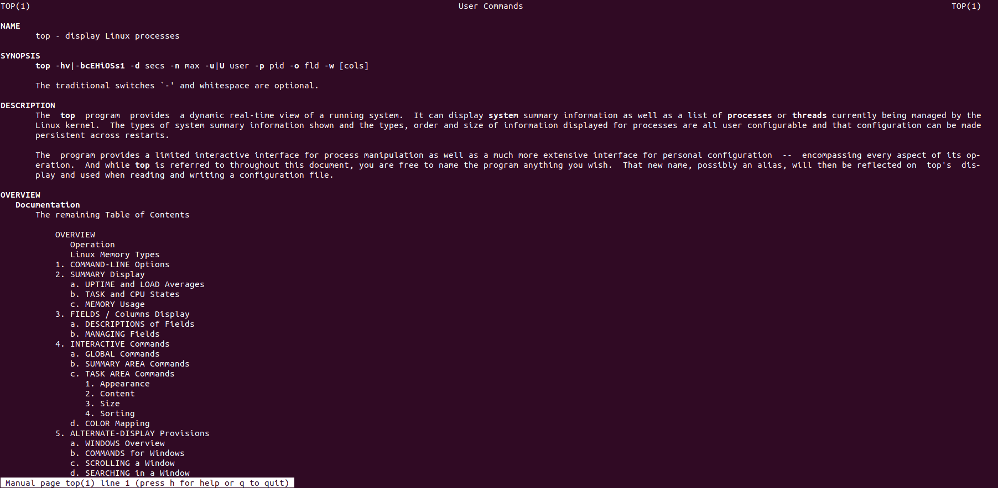

* top -o %CPU → Donde %CPU es el valor por el que vamos a

ordenar los procesos

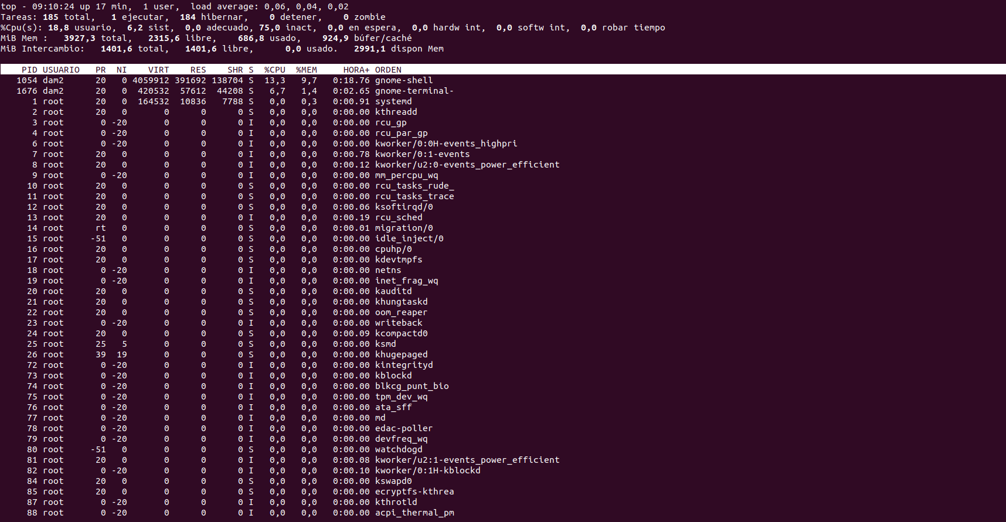

* **top –d 5** → Donde 5 es el número de segundos a transcurrir entre cada muestreo

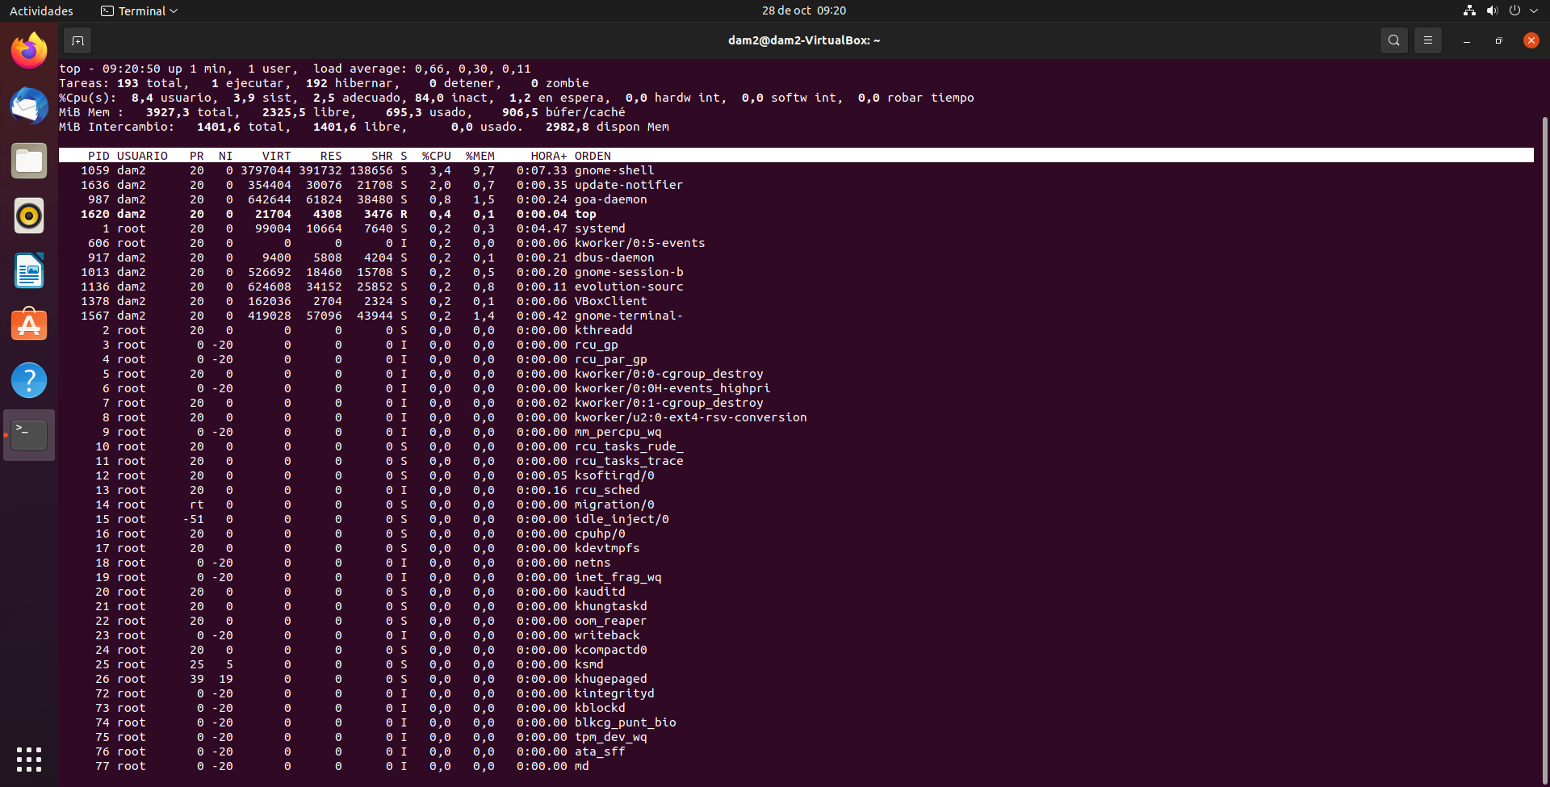

* **top –u usuario →** Mostrar los procesos del usuario

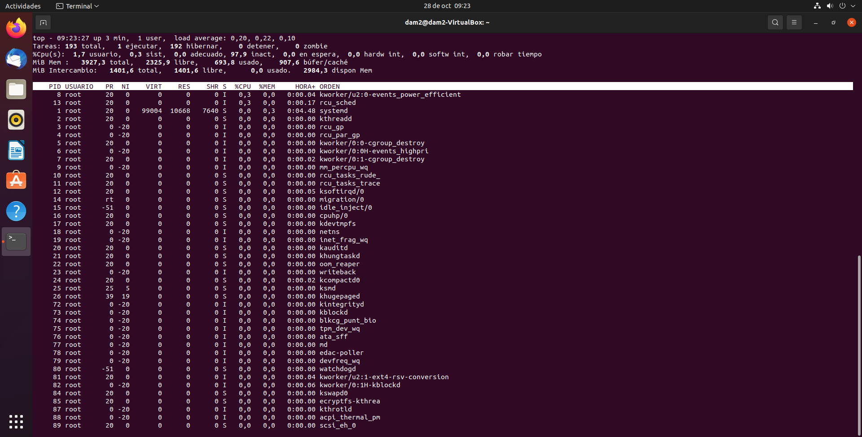

* **htop** → Administra interactivamente los procesos del sistema

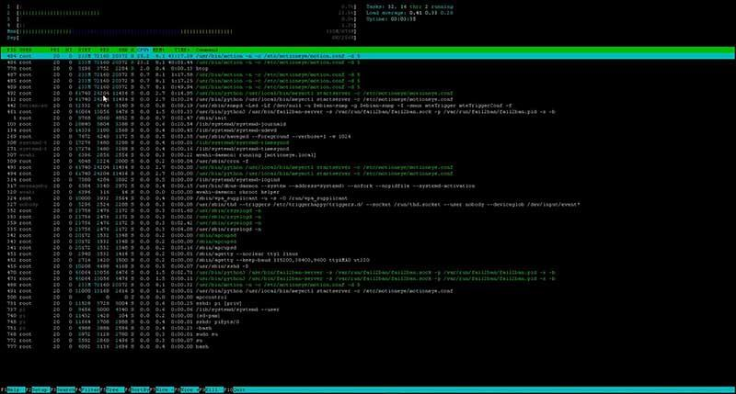

* **man htop** → Ver ayuda del comando top

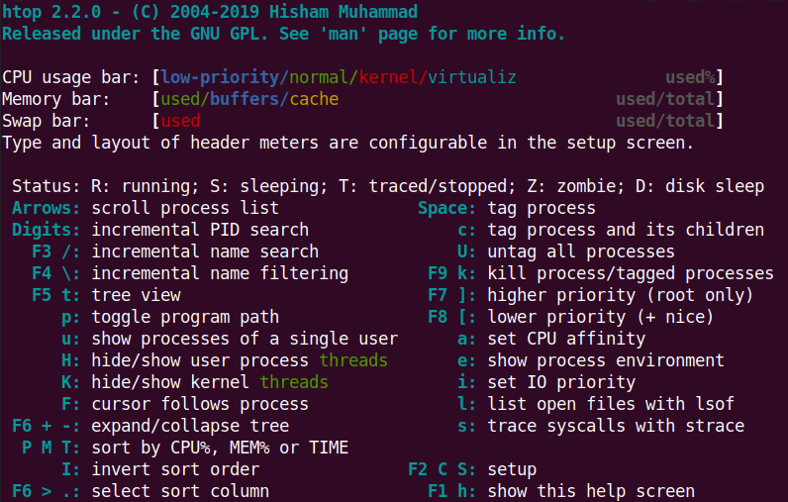

* **htop -d –delay=TIEMPO** → Tiempo de espera para refrescar

(Tiempo en decimas de segundo)

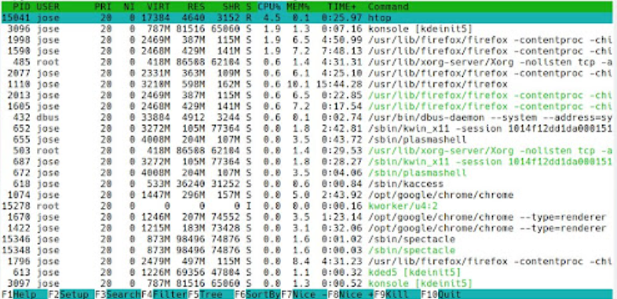

* **htop -C –no-color –no-colour** → Arranca htop en blanco y negro (Monocromo)

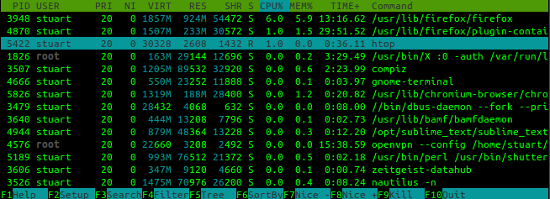

* **htop -u –user=USUARIO** → Muestra sólo los procesos de dicho usuario
* **kill [PID del proceso] →** Gestiona función de cierre, completa tareas necesarias y limpia la información cargada en memoria
* **kill –KILL [PID del proceso]** → Eliminar proceso por la fuerza
* **pkill -9 [Nombre del proceso]** → Función de cierre con nombre del

proceso en vez de PID

* **kill –HUP [PID de Apache]** → Reinicio de Apache

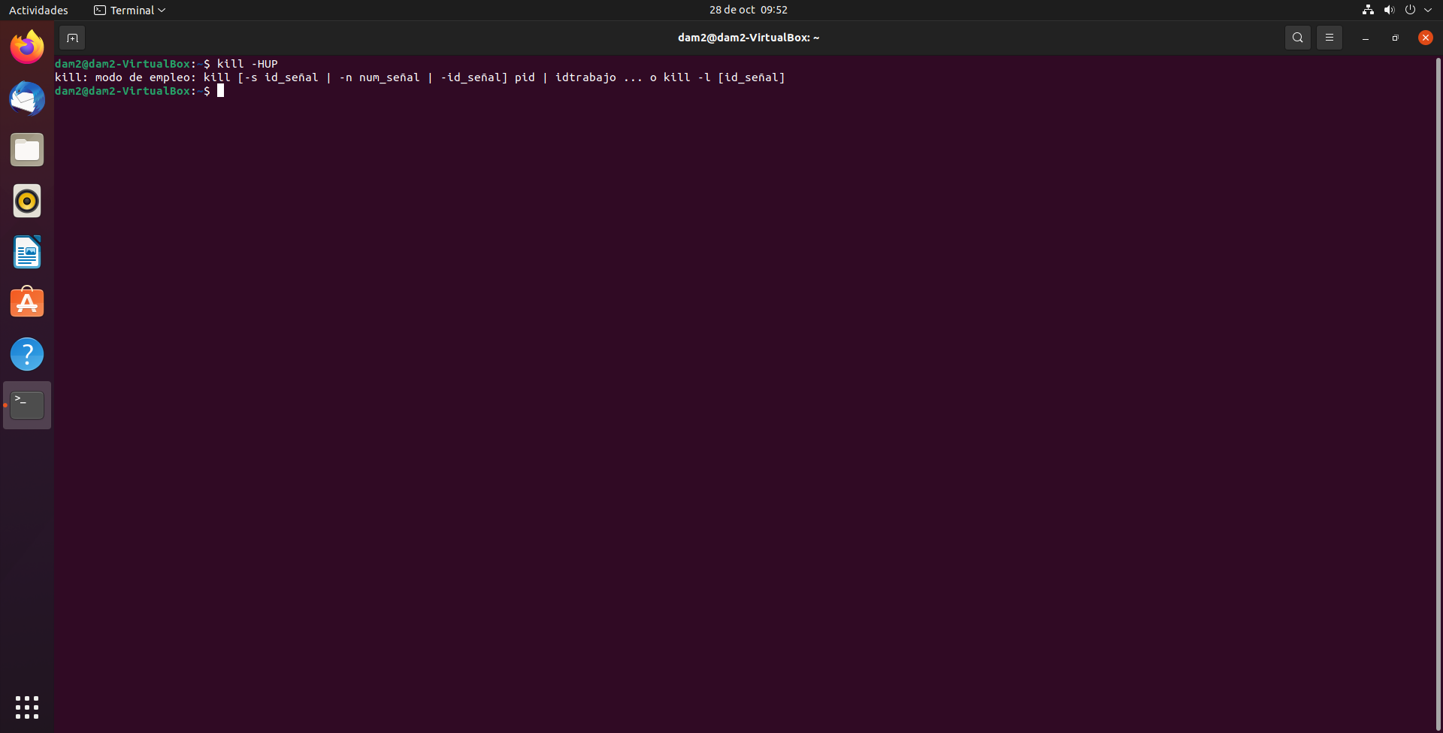

* **killall [programa]** → Variante de kill, cierra todos los procesos de un

programa

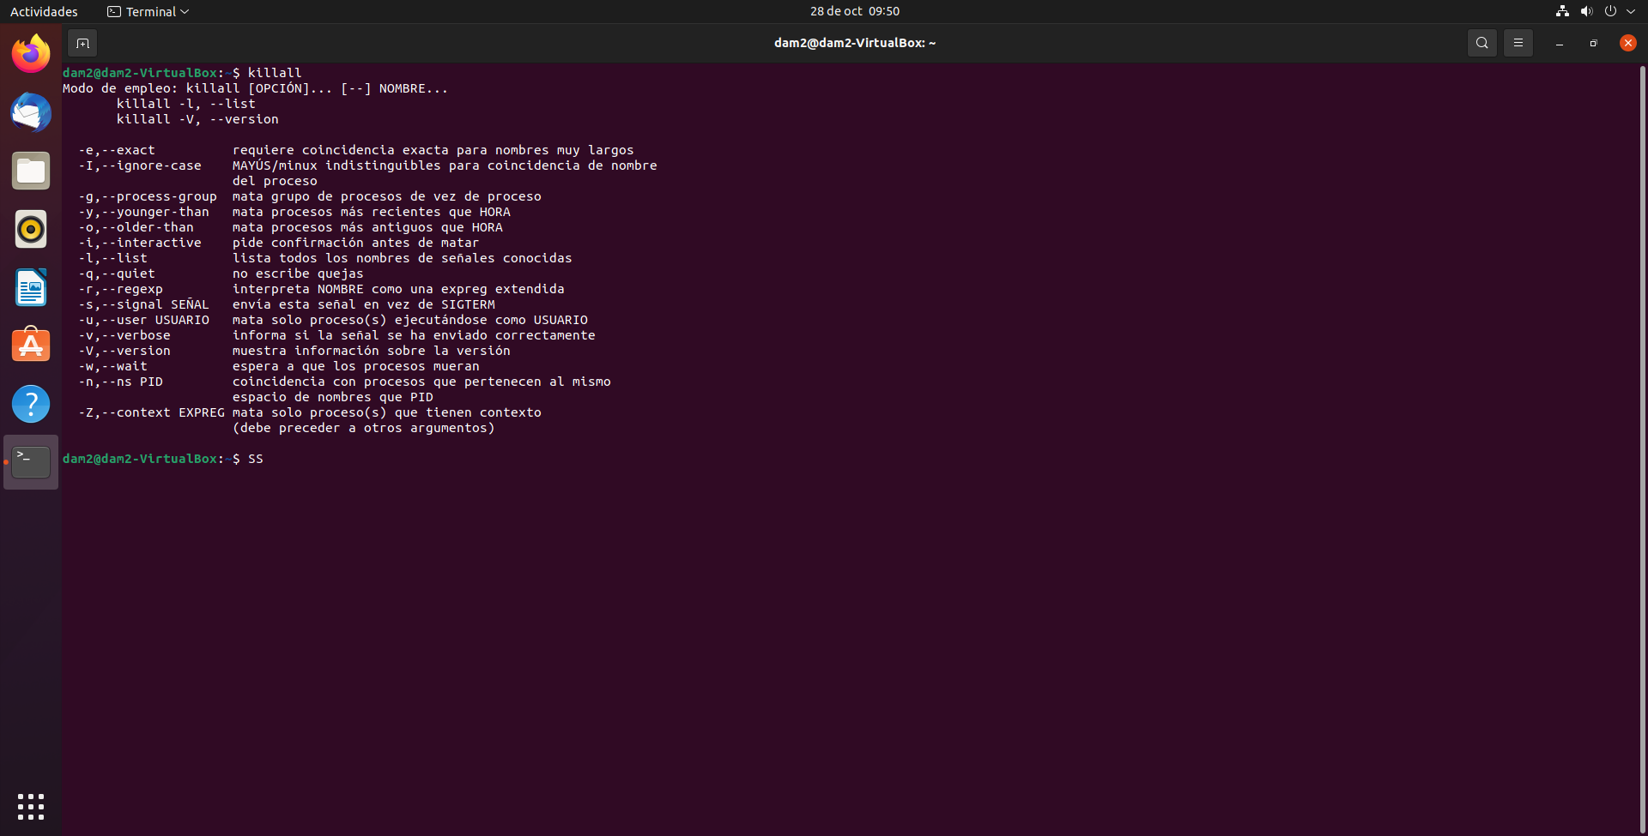

**Parámetros**

#### 1. ls --> Este comando lista los ficheros y directorios. Si queremos que nos muestre la información ampliada y en columnas, utilizaremos el parámetro ‘-l’, y si además queremos que nos muestre los elementos ocultos, usaremos ‘ls -la /home’

Veamos un ejemplo: ls/home

#### 2. cd → Con este comando nos podemos mover entre diferentes directorios.

#### Por ejemplo: cd /var/cache

* 3. mkdir → Ya que hablamos de directorios, con este comando podemos crear los que deseemos, como si no hubiera un mañana.

Por ejemplo: mkdir LaLigaDeLaJusticia/Batman

* 4. rmdir → Como si fuéramos un archi enemigo del universo DC, podemos borrar del mapa un directorio

Por ejemplo: rmdir /LaLigaDeLaJustica/GreenLantern

* 5. touch → Con este comando podemos crear ficheros.

Por ejemplo: touch fichero1 fichero2 fichero3

#### 6. rm → Al igual que con touch podemos crear nuevos ficheros con rm, su antítesis, podemos eliminarlos de la faz de la tierra.

Por ejemplo: rm lunes.tx

#### 7. mv → Mueve un fichero o un directorio de lugar y cambia su nombre

Por ejemplo: mv /Avengers/PeterParker.jpg /Avengers/Spider-Man.jpg

* 8. rename → Cambia el nombre de un fichero o conjunto de ficheros. Tiene un buen puñado de parámetros interesantes.

Por ejemplo: rename 's/.jpeg/.jpg/' *

#### 9. man → Con este comando podemos consultar el manual, de ahí que se llame “man”. Si lo utilizamos seguido del comando a consultar, nos mostrará su entrada en el manual.

Por ejemplo: man touch

* 10. info → Es un comando similar al de ‘man’ con información ampliada sobre el comando a consultar.

Por ejemplo: info touch